**EXMO. SR. PRESIDENTE DA CÂMARA MUNICIPAL DE SUMARÉ**

Indico ao Exmo. Sr. Prefeito Municipal, e ele ao departamento competente, providências no sentido de executar a operação **TAPA-BURACOS** na Estrada Municipal Mineko Ito, Jardim Dom Bosco I.

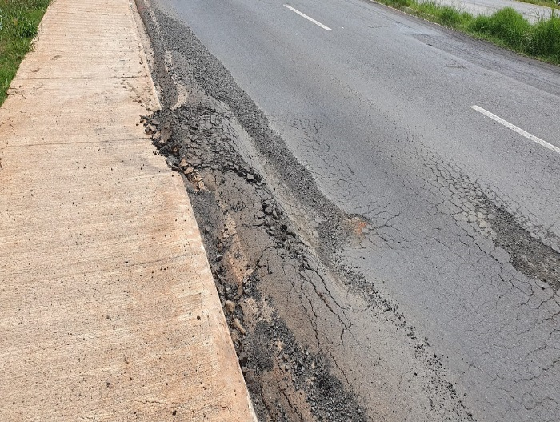 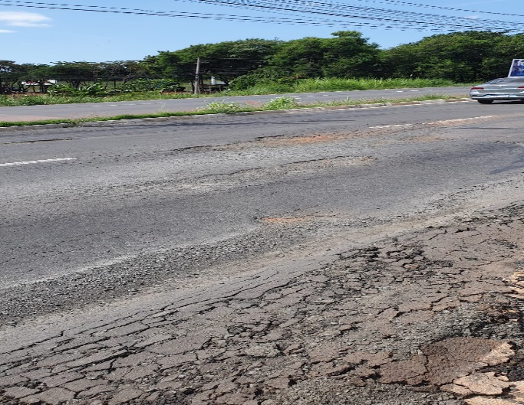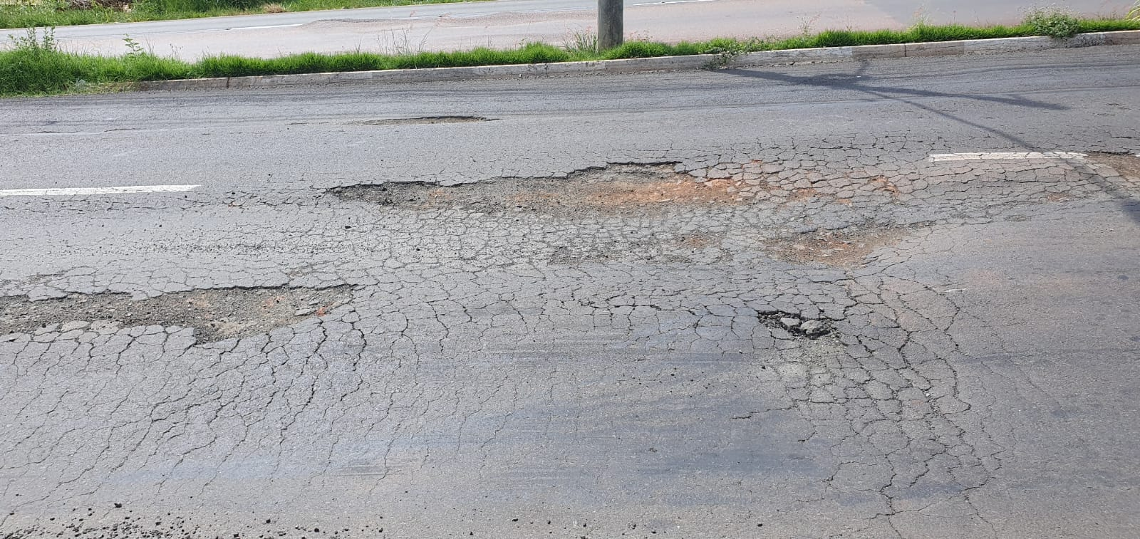

A indicação se faz necessária, tendo em vista que a via se encontra com buracos, atrapalhando o fluxo normal do trânsito, causando transtornos aos moradores e transeuntes.

Sala das Sessões, 15 de abril de 2024.



**Rai Stein Sciascio**

**Rai do Paraíso**

**Vereador**